«Выставка одной книги» была приурочена к 65-летию Победы в Великой Отечественной войне. На выставке представлялась книга «Передайте об этом детям вашим: история Холокоста в Европе 1935-1945», изданной в рамках шведского проекта "Живая история". К творческой работе были подключены учащиеся 6 А класса с классным руководителем О.Б. Шеиной и учитель технологии О.В. Шеин, которые воплотили проект в реальность. Основным символом этого необычного монумента стала вращающаяся звезда Давида, которой нацисты метили свои будущие жертвы – всё еврейское население Европы. О страшных мучениях и миллионах замученных в лагерях смерти напоминает колючая проволока с вплетёнными в неё «розами скорби». Дорожные указатели с названиями концлагерей образно указывают на огромное количество таких «дорог в ад» как Освенцим, Тиберлинка, Майданек, Избица…

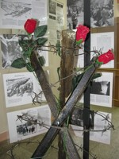 | 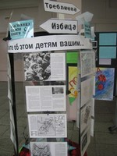 | 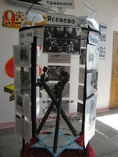
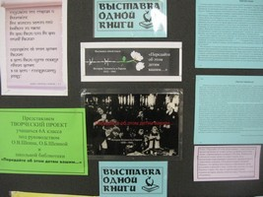 |  | 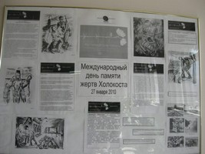

Заведующим библиотекой было подготовлена информационная часть и презентация выставки.
Выставка проходила в вестибюле школы, что позволило каждому ученику приобщиться и узнать историю Холокоста, самого страшного периода в истории человечества, не только через сухие строки школьного учебника, но и через собственное понимание опасности и жестокости геноцида. Чтобы знали, чтобы помнили!
Г.Р. Лунгу, заведующий библиотекой МОСШ №25

